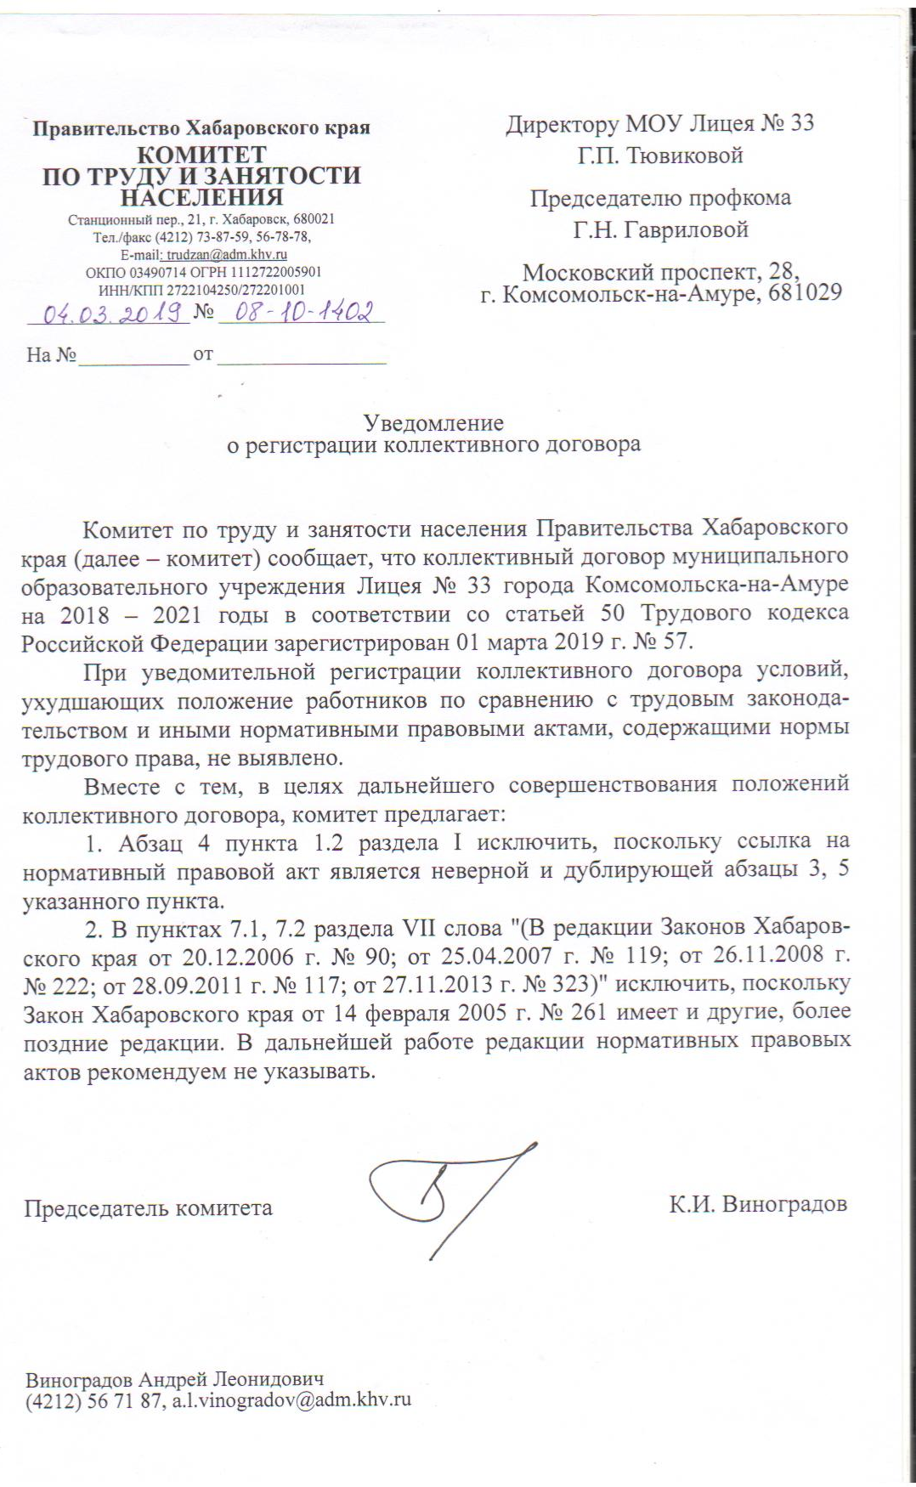
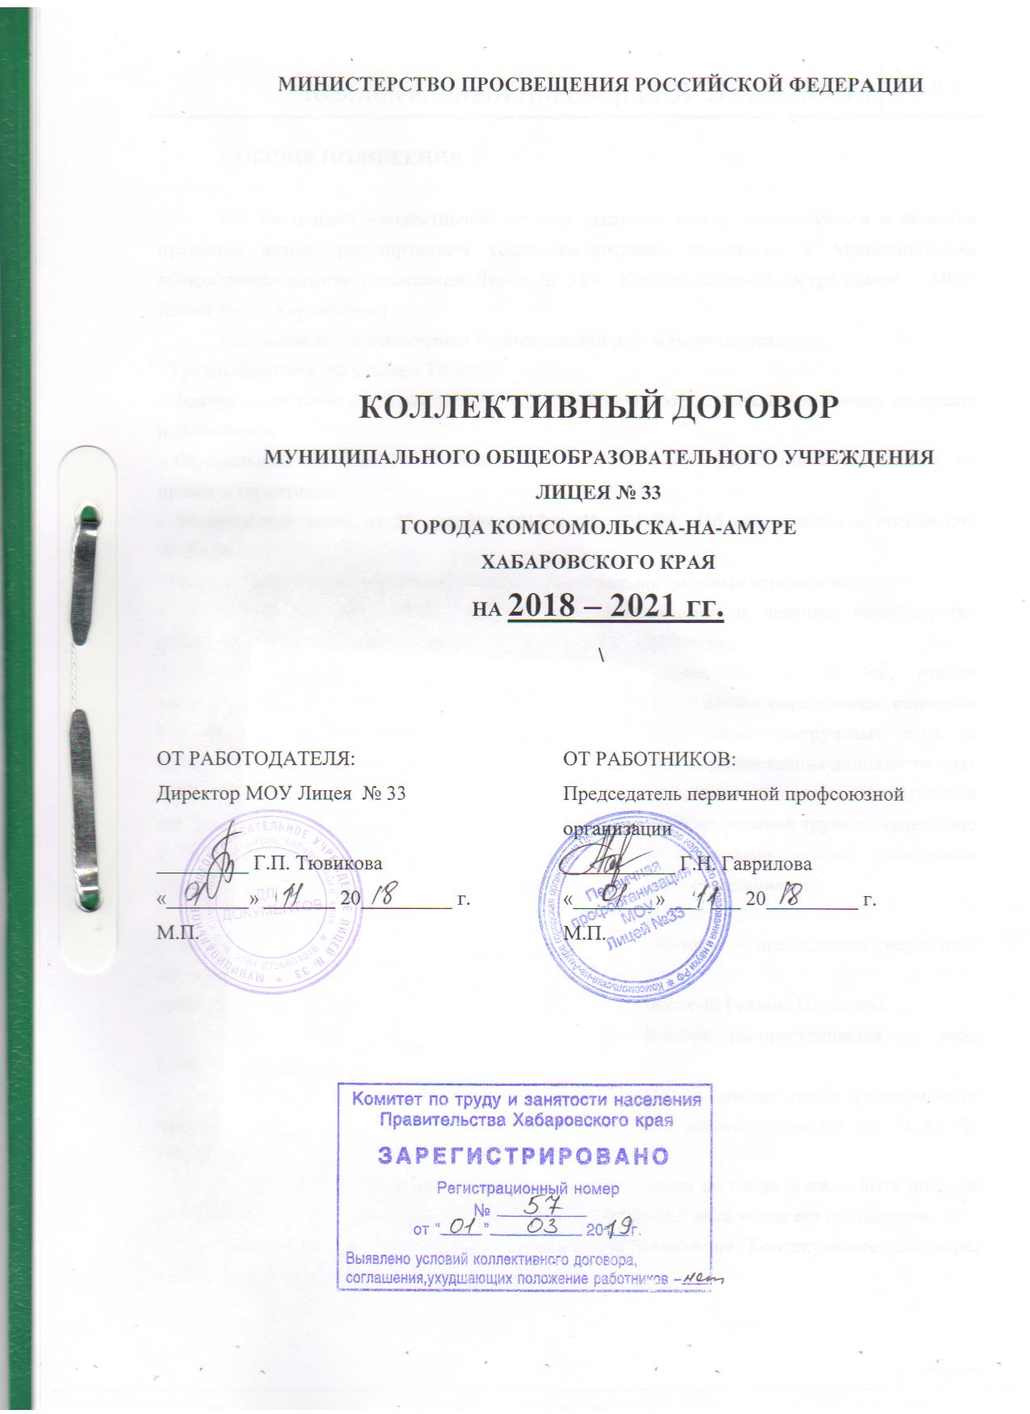
I. ОБЩИЕ ПОЛОЖЕНИЯ

1.1. Настоящий Коллективный договор заключен между работодателем и является правовым актом, регулирующим социально-трудовые отношения в Муниципальном общеобразовательном учреждении Лицее № 33 г. Комсомольска-на-Амуре (далее – МОУ Лицей № 33, Учреждение).
1.2. Основой для заключения Коллективного договора являются:
- Трудовой кодекс РФ (далее - ТК РФ);
- Федеральный закон от 12 января 1996 г. № 10-ФЗ «О профессиональных союзах, их правах и гарантиях»;
- Федеральный закон от 29 декабря 2012 г. № 273-ФЗ «О профессиональных союзах, их правах и гарантиях»;
- Федеральный закон от 29 декабря 2012 г. № 273-ФЗ «Об образовании в Российской Федерации»;
- Региональное соглашение по регулированию социально-трудовых отношений;
- Отраслевое соглашение по организациям, находящимся в ведении Министерства образования и науки Российской Федерации, на 2018 – 2020 годы.
1.3. Коллективный договор заключен в соответствии с ТК РФ, иными законодательными и нормативными правовыми актами с целью определения взаимных обязательств работников и работодателя по защите социально-трудовых прав и профессиональных интересов работников МОУ Лицея № 33 и установления дополнительных социально-экономических, правовых и профессиональных гарантий, льгот и преимуществ для работников, а также с целью создания более благоприятных условий труда по сравнению с установленными законами, иными нормативными правовыми актами, отраслевым тарифным соглашением, региональным и территориальным соглашениями.
1.4. Сторонами Коллективного договора являются:
- работники МОУ Лицея № 33 в лице их представителя – председателя первичной профсоюзной организации (далее - профком);
- работодатель в лице его представителя – директора Тювиковой Галины Павловны.
1.5. Действие настоящего Коллективного договора распространяется на всех работников учреждения.
1.6. Работники, не являющиеся членами профсоюза, имеют право уполномочить профком представлять их интересы в правоотношениях с работодателем (ст. ст. 30, 31 ТК РФ).
1.7. Стороны договорились, что текст Коллективного договора должен быть доведен работодателем до сведения работников в течение 10 (десяти) дней после его подписания.
Профком обязуется разъяснять работникам положения Коллективного договора, содействовать его реализации.
1.8. Коллективный договор сохраняет своё действие в случае изменения наименования учреждения, его реорганизации в форме преобразования, а также расторжения трудового договора с руководителем учреждения.
1.9. Коллективный договор сохраняет свое действие в случае изменения типа учреждения, реорганизации в форме преобразования, а также расторжения трудового договора с руководителем учреждения (часть 4 статьи 43 ТК РФ).
1.10. При реорганизации (слиянии, присоединении, разделении, выделении) учреждения коллективный договор сохраняет свое действие в течение всего срока реорганизации (часть 6 статьи 43 ТК РФ).
1.11. При ликвидации учреждения Коллективный договор сохраняет свое действие в течение всего срока проведения ликвидации
1.12. В течение срока действия договора стороны вправе вносить в него дополнения и изменения на основе взаимной договоренности в порядке путем подписания представителями сторон дополнительных соглашений.
1.13. В течение срока действия Коллективного договора ни одна из сторон не вправе прекратить в одностороннем порядке выполнение принятых на себя обязательств.
1.14. Пересмотр обязательств настоящего договора не может приводить к снижению уровня социально-экономического положения работников.
1.15. Все спорные вопросы по толкованию и реализации положений Коллективного договора решаются сторонами.
1.16. Настоящий договор вступает в силу с момента его подписания сторонами.
1.17. Перечень локальных нормативных актов, содержащих нормы трудового права, при принятии которых работодатель учитывает мнение профкома:
- правила внутреннего трудового распорядка;
- положение об оплате труда;
- соглашение по охране труда;
- перечень профессий и должностей работников, имеющих право на обеспечение специальной одеждой, обувью и другими средствами индивидуальной защиты, а также моющими и обезвреживающими средствами;
- перечень профессий и должностей работников, занятых на работах с вредными и (или) опасными условиями труда, и установление им компенсационных выплат.
1.18. Стороны определяют следующие формы управления МОУ Лицеем № 33 непосредственно работниками и через профком:
- учет мнения по согласованию с профкомом;
- консультации с работодателем по вопросам принятия локальных нормативных актов;
- получение от работодателя информации по вопросам, непосредственно затрагивающим интересы работников, а также по вопросам, предусмотренным ч.2. ст. 53 ТК РФ и по иным вопросам, предусмотренным в настоящем Коллективном договоре;
- обсуждение с работодателем вопросов о работе МОУ Лицея № 33, внесении предложений по её совершенствованию;
- участие в разработке и принятии Коллективного договора.
1.19. Настоящий договор вступает в силу с момента его подписания сторонами с 01 ноября 2018 года по 01 ноября 2021 года.

II. ТРУДОВОЙ ДОГОВОР

2.1. Содержание трудового договора, порядок его заключения, изменения и расторжения определяются в соответствии с ТК РФ, другими законодательными и нормативными правовыми актами, Уставом МОУ Лицея № 33 и не могут ухудшать положение работников по сравнению с действующим трудовым законодательством, а также отраслевым тарифным, региональным, территориальным соглашениями, настоящим коллективным договором.
2.2. Трудовой договор заключается с работником в письменной форме в двух экземплярах, каждый из которых подписывается сторонами. Один экземпляр трудового договора передается работнику, второй хранится у работодателя. Получение работником экземпляра трудового договора должно подтверждаться подписью работника на экземпляре трудового договора, хранящемся у работодателя.
Трудовой договор является основанием для издания приказа о приёме на работу.
2.3. Трудовой договор с работником, как правило, заключается на неопределенный срок. Срочный трудовой договор может заключаться по инициативе работодателя либо работника только в случаях, предусмотренных ст. 59 ТК РФ либо иными федеральными законами, если трудовые отношения не могут быть установлены на неопределенный срок с учетом характера предстоящей работы или условий ее выполнения.
2.4. В трудовой договор обязательно включаются существенные условия трудового договора, предусмотренные ст. 57 ТК РФ, в том числе объем учебной нагрузки, режим и продолжительность рабочего времени, льготы и компенсации и др. Условия трудового договора могут быть изменены только по соглашению сторон и в письменной форме (ст.57 ТК РФ).
2.5. Работодатель должен ознакомить педагогических работников до ухода в очередной отпуск с их учебной нагрузкой на новый учебный год в письменном виде.
2.6. Объем учебной нагрузки учителей больше или меньше нормы часов за ставку заработной платы устанавливается только с их письменного согласия.
2.7. По инициативе работодателя изменение определённых сторонами условий трудового договора допускается, как правило, только на учебный год в связи с изменениями организационных или технологических условий труда (изменением числа классов, групп или количества обучающихся, изменением количества часов работы по учебному плану, проведение эксперимента, изменением сменности работы учреждения, а также изменением образовательных программ и т.д.) при продолжении работником работы без изменения его трудовой функции (работы по определенной специальности, квалификации или должности) (ст. 72 ТК РФ).
В течение учебного года изменение существенных условий трудового договора допускается только в исключительных случаях, обусловленных обстоятельствами, не зависящими от воли сторон.
О введении изменений существенных условий трудового договора работник должен быть уведомлен работодателем в письменной форме не позднее, чем за два месяца (ст. 74 ТК РФ). При этом работнику обеспечиваются гарантии при изменении учебной нагрузки в течение учебного года, предусмотренные действующим законодательством.
Если работник не согласен с продолжением работы в новых условиях, то работодатель обязан в письменной форме предложить ему иную имеющуюся в учреждении работу, соответствующую его квалификации и состоянию здоровья. При отсутствии указанной работы или отказе работника от предложенной работы трудовой договор прекращается в соответствии с пунктом 7 части первой статьи 77 ТК РФ.
2.8. В зависимости от количества часов, предусмотренных учебным планом, учебная нагрузка учителей может быть разной в первом и втором учебных полугодиях.
2.9. Учебная нагрузка учителям, находящимся в отпуске по уходу за ребенком до исполнения им возраста трех лет, устанавливается на общих основаниях и передается на этот период для выполнения другими учителями.
2.10. Учебная нагрузка на выходные и нерабочие праздничные дни не планируется.
2.11. Работодатель или его полномочный представитель обязан при заключении трудового договора с работником ознакомить его под роспись с настоящим Коллективным договором, Уставом учреждения, Правилами внутреннего трудового распорядка и иными локальными нормативными актами, действующими в учреждении.
2.12. Прекращение трудового договора с работником может производиться только по основаниям, предусмотренным ТК РФ и иными федеральными законами (ст. 77 ТК РФ).

III. ПРОФЕССИОНАЛЬНАЯ ПОДГОТОВКА, ПЕРЕПОДГОТОВКА И ПОВЫШЕНИЕ КВАЛИФИКАЦИИ РАБОТНИКОВ

3. Стороны пришли к соглашению в том, что:
3.1. Работодатель определяет необходимость подготовки и дополнительного профессионального образования работников для нужд МОУ Лицея № 33.
3.2. Работодатель по согласованию с профкомом определяет формы повышения квалификации, подготовки и дополнительного профессионального образования работников, перечень необходимых профессий и специальностей на каждый календарный год с учетом перспектив развития МОУ Лицея № 33.
3.3. Работодатель обязуется:
3.3.1. Организовывать подготовку и дополнительное профессиональное образование, а также повышение квалификации работников.
3.3.2. Повышать квалификацию педагогических работников не реже чем один раз в три года.
3.3.3. В случае направления работника для повышения квалификации, подготовки и дополнительного профессионального образования сохранять за ним место работы, должность, среднюю заработную плату по основному месту работы. Если работник направляется для повышения квалификации в другую местность, оплатить ему командировочные расходы (суточные, проезд к месту обучения и обратно, проживание) в порядке и размерах, предусмотренных для лиц, направляемых в служебные командировки (ст. 187 ТК РФ).
3.3.4. Организовывать проведение аттестации педагогических работников в соответствии с действующим законодательством.

IV. ВЫСВОБОЖДЕНИЕ РАБОТНИКОВ И СОДЕЙСТВИЕ ИХ ТРУДОУСТРОЙСТВУ

4. Работодатель обязуется:
4.1. Уведомлять профком в письменной форме о сокращении численности или штата работников не позднее, чем за два месяца до его начала, а в случаях, которые могут повлечь массовое высвобождение, не позднее, чем за три месяца до его начала (ст. 82 ТК РФ).
Уведомление должно содержать проекты приказов о сокращении численности или штатов, список сокращаемых должностей и работников, перечень вакансий, предполагаемые варианты трудоустройства. В случае массового высвобождения работников уведомление должно содержать социально-экономическое обоснование.
4.2. Работникам, получившим уведомление об увольнении по пункту 1 и пункту 2 статьи 81 ТК РФ, предоставлять свободное от работы время не менее 2 часов в неделю для самостоятельного поиска новой работы с сохранением заработной платы.
4.3. Увольнение членов профсоюза по инициативе работодателя в связи с ликвидацией учреждения (п.1 ст.81 ТК РФ) и сокращением численности или штата работников (п.2 ст. 81 ТК РФ) производить с учетом мотивированного мнения профкома (ст. 82 ТК РФ).
4.4. Трудоустраивать в первоочередном порядке в счет установленной квоты ранее уволенных или подлежащих увольнению из учреждения инвалидов.
4.5. Стороны договорились, что:
4.5.1. Преимущественное право на оставление на работе при сокращении численности или штата при равной производительности труда и квалификации помимо лиц, указанных в ст. 179 ТК РФ, имеют также:
- лица предпенсионного возраста (за два года до пенсии), проработавшие в учреждении свыше десяти лет;
- одинокие матери и отцы, воспитывающие детей до 16 лет;
- родители, воспитывающие детей-инвалидов до 18 лет;
- лица, награжденные государственными наградами в связи с педагогической деятельностью; - неосвобожденные председатели первичных профсоюзных организаций.
4.5.2. Высвобождаемым работникам предоставляются гарантии и компенсации, предусмотренные действующим законодательством при сокращении численности или штата (ст.178, 180 ТК РФ), а также преимущественное право приема на работу при появлении вакансий.
4.5.3. При появлении новых рабочих мест в учреждении, в том числе и на определенный срок, работодатель обеспечивает приоритет в приеме на работу работников, добросовестно работавших в нем, ранее уволенных из учреждения в связи с сокращением численности или штата.

V. РАБОЧЕЕ ВРЕМЯ И ВРЕМЯ ОТДЫХА

5. Стороны пришли к соглашению о том, что:
5.1. Рабочее время работников определяется Правилами внутреннего трудового распорядка МОУ Лицея № 33 (ст. 91 ТК РФ), учебным расписанием (которое может меняться в связи с производственной необходимостью), годовым календарным учебным планом - графиком, а также условиями трудового договора, должностными инструкциями работников и обязанностями, возлагаемыми на них Уставом МОУ Лицея № 33.
5.2. Для руководящих работников, работников из числа административно-хозяйственного, учебно-вспомогательного и младшего обслуживающего персонала МОУ Лицея № 33 устанавливается нормальная продолжительность рабочего времени, которая не может превышать 40 часов в неделю (для мужчин) и 36 часов для женщин.
5.3. Для педагогических работников учреждения устанавливается сокращенная продолжительность рабочего времени - не более 36 часов в неделю за ставку заработной платы (ст. 333 ТК РФ).
Конкретная продолжительность рабочего времени педагогических работников устанавливается с учетом норм часов педагогической работы, установленных за ставку заработной платы, объемов учебной нагрузки, выполнения дополнительных обязанностей, возложенных на них Правилами внутреннего трудового распорядка, Уставом МОУ Лицея № 33.
5.4. Неполное рабочее время – неполный рабочий день или неполная рабочая неделя устанавливаются в следующих случаях:
- по соглашению между работником и работодателем;
- по просьбе беременной женщины, одного из родителей (опекуна, попечителя, законного представителя), имеющего ребенка в возрасте до четырнадцати лет (ребенка-инвалида в возрасте до восемнадцати лет), а также лица, осуществляющего уход за больным членом семьи в соответствии с медицинским заключением.
5.5. Составление расписания уроков осуществляется с учетом рационального использования рабочего времени учителя, допуская не более одного перерыва (окна) в день, или двух в неделю на ставку заработной платы, если иное не обусловлено письменным согласием педагога.
Учителям, имеющим педагогическую нагрузку не более 20 часов, по возможности, предусматривается один день в неделю для методической работы и повышения квалификацию.
5.6. Часы, свободные от проведения занятий, дежурств, участия во внеурочных мероприятиях, предусмотренных планом работы МОУ Лицея №33 (заседания педагогического совета, родительские собрания и т.п.), учитель вправе использовать по своему усмотрению.
5.7. Работа в выходные и нерабочие праздничные дни запрещена, если иное не определено должностной инструкцией. Привлечение работников учреждения к работе в выходные и нерабочие праздничные дни допускается только в случаях, предусмотренных ст. 113 ТК РФ, с их письменного согласия по письменному распоряжению работодателя.
Работа в выходной и нерабочий праздничный день оплачивается не менее чем в двойном размере в порядке, предусмотренном ст. 153 ТК РФ. По желанию работника ему может быть предоставлен другой день отдыха. В этом случае работа в выходной день или нерабочий праздничный день оплачивается в одинарном размере, а день отдыха оплате не подлежит.
5.8. В случаях, предусмотренных ст. 99 ТК РФ, работодатель может привлекать работников к сверхурочным работам только с их письменного согласия с учетом ограничений и гарантий, предусмотренных для работников в возрасте до 18 лет, инвалидов, беременных женщин, имеющих детей в возрасте до трех лет.
5.9. Привлечение работников учреждения к выполнению работы, не предусмотренной Уставом учреждения, Правилами внутреннего трудового распорядка, должностными обязанностями, допускается только по письменному распоряжению работодателя с письменного согласия работника и с дополнительной оплатой в порядке, предусмотренном действующим законодательством.
5.10. Время осенних, зимних и весенних каникул, а также время летних каникул, не совпадающее с очередным отпуском, является рабочим временем педагогических и других работников МОУ Лицея № 33. В эти периоды педагогические работники привлекаются работодателем к педагогической и организационной работе в пределах времени, не превышающего их учебной нагрузки до начала каникул.
График работы в каникулы утверждается приказом директора МОУ Лицея № 33. Для педагогических работников в каникулярное время, не совпадающее с очередным отпуском, может быть с их согласия установлен суммированный учет рабочего времени в пределах месяца.
5.11. В каникулярное время учебно-вспомогательный и обслуживающий персонал привлекается к выполнению хозяйственных работ, не требующих специальных знаний (мелкий ремонт, работа на территории, охрана учреждения и др.), в пределах установленного им рабочего времени.
5.12. Очередность предоставления оплачиваемых отпусков определяется ежегодно в соответствии с графиком отпусков, утверждаемым работодателем с учетом мнения (по согласованию) профкома не позднее, чем за две недели до наступления календарного года. Продление, перенесение, разделение и отзыв из него производится с согласия работника в случаях, предусмотренных ст. 124 – 125 ТК РФ.
При наличии финансовых возможностей , а также возможностей обеспечения работой часть отпуска, превышающая 28 календарных дней, по просьбе работника может быть заменена денежной компенсацией (ст. 126 ТК РФ). Не допускается замена денежной компенсацией ежегодного основного оплачиваемого отпуска и ежегодных дополнительных оплачиваемых отпусков беременным женщинам и работникам в возрасте до восемнадцати лет, а также ежегодного дополнительного оплачиваемого отпуска работникам, занятым на работах с вредными и (или) опасными условиями труда, за работу в соответствующих условиях (за исключением выплаты денежной компенсации за неиспользованный отпуск при увольнении).
5.13. Работодатель обязуется:
5.13.1. Предоставлять работникам отпуск без сохранения заработной платы в следующих случаях (ст. 128 ТК РФ):
- в связи с переездом на новое место жительства - 2 календарных дня;
- работающим пенсионерам по старости (по возрасту) - до 14 календарных дней в году;
- работникам в случаях рождения ребенка, регистрации брака, смерти близких родственников - до пяти календарных дней;
- участникам Великой Отечественной войны - до 35 календарных дней в году;
- родителям и женам (мужьям) военнослужащих, сотрудников органов внутренних дел, федеральной противопожарной службы, таможенных органов, сотрудников учреждений и органов уголовно-исполнительной системы, погибших или умерших вследствие ранения, контузии или увечья, полученных при исполнении обязанностей военной службы (службы), либо вследствие заболевания, связанного с прохождением военной службы (службы) - до 14 календарных дней в году;
- работающим инвалидам - до 60 календарных дней в году;
- неосвобожденному председателю первичной профсоюзной организации - до 5 календарных дней.
5.13.2. Предоставлять педагогическим работникам не реже чем через каждые 10 лет непрерывной преподавательской работы длительный отпуск сроком до одного года в порядке, установленном федеральным органом исполнительной власти, осуществляющим функции по выработке государственной политики и нормативно-правового регулирования в сфере образования.
5.14. Общим выходным днем является воскресенье. При пятидневной рабочей неделе работникам предоставляется два выходных дня в неделю, при шестидневной неделе – один выходной день.
5.15. Время перерыва для отдыха и питания, а также график дежурств педагогических работников по учреждению, графики сменности, работы в выходные и нерабочие праздничные дни устанавливаются Правилами внутреннего трудового распорядка.
Работодатель обеспечивает педагогическим работникам возможность отдыха и приема пищи в рабочее время одновременно с обучающимися, в том числе, в течение перерывов между занятиями (перемен). Время для отдыха и питания для других работников устанавливается Правилами внутреннего трудового распорядка и должно быть продолжительностью не более 2-х часов и не менее 30 минут (ст. 108 ТК РФ).
5.16. Дежурство педагогических работников по учреждению должно начинаться не ранее чем за 20 минут до начала занятий и продолжаться не более 20 минут после окончания их последнего занятия (абзац 9 пункта 2.3 Приказа Министерства образования и науки Российской Федерации «Об утверждении Особенностей режима рабочего времени и времени отдыха педагогических и иных работников организаций, осуществляющих образовательную деятельность» от 11 мая 2016 года № 536).
VI. ОПЛАТА ТРУДА И НОРМИРОВАНИЕ ТРУДА

6. Стороны исходят из того, что:
6.1. Оплата труда работников МОУ Лицея № 33 осуществляется на основе отраслевой системы оплаты труда.
6.2. Должностные оклады (ставки заработной платы) работников устанавливаются на основании базовых должностных окладов (ставок заработной платы) с учетом компенсационных и стимулирующих выплат.
6.3. Оплата труда библиотечных работников МОУ Лицея № 33 производится применительно к профессиональным квалификационным группам и квалификационным уровням аналогичных категорий работников по видам экономической деятельности.
6.4. Заработная плата выплачивается работникам за текущий месяц не реже чем каждые полмесяца в денежной форме. Днями выплаты заработной платы являются 20 число текущего месяца и 5 число месяца, следующего за отработанным.
6.5. Заработная плата исчисляется в соответствии с системой оплаты труда, предусмотренной действующим законодательством, и включает в себя:
- должностной оклад (ставку заработной платы), установленные в соответствии с Положением об оплате труда в соответствии с профессиональными группами и квалификационными уровнями;
- обязательные компенсационные и стимулирующие выплаты, предусмотренные действующим законодательством;
- иные компенсационные и стимулирующие выплаты, предусмотренные Положением об оплате труда и иными локальными актами МОУ Лицея № 33.
6.6. Руководитель приказом по МОУ Лицею № 33:
6.6.1. Устанавливает работнику:
- размер оклада (должностного оклада), ставки заработной платы;
- размер повышающего коэффициента.
6.6.2. Принимает решение о выплате работнику:
- компенсационных выплат;
- стимулирующих выплат.
6.7. К окладам (должностным окладам), ставкам заработной платы работников учреждения, в том числе работающих на условиях совместительства, могут устанавливаться следующие повышающие коэффициенты:
- за квалификационную категорию;
- за наличие ученой степени, государственных и ведомственных наград;
- за специфику работы в отдельном учреждении (группе, классе);
- персональный повышающий коэффициент.
6.8. Работодатель обязуется возместить работникам материальный ущерб, причиненный в результате незаконного лишения их возможности трудиться в случаях, предусмотренных ст. 142 ТК РФ, в размере определенном действующим законодательством.
6.9. Ответственность за своевременность и правильность определения размеров и выплаты заработной платы работникам несет руководитель учреждения.

VII. ГАРАНТИИ И КОМПЕНСАЦИИ

7. Стороны договорились, что работодатель:
7.1. Производит выплаты единовременного пособия в размере четырех должностных окладов (тарифных ставок) выпускникам образовательных организаций высшего образования и профессиональных образовательных организаций, имеющим диплом государственного образца об окончании учебного заведения (далее - выпускники), при поступлении на работу в краевые государственные и муниципальные образовательные организации на педагогические должности впервые, в том числе выпускникам, которые до окончания образовательной организации высшего образования и профессиональной образовательной организации работали на педагогических должностях на основании срочного трудового договора (в соответствии с Законом Хабаровского края № 261 от 14.02.2005 г. «О дополнительных мерах социальной поддержки работников образовательных организаций и дополнительных мерах социальной поддержки и стимулирования отдельных категорий обучающихся» (В редакции Законов Хабаровского края от 20.12.2006 г. № 90; от 25.04.2007 г. № 119; от 26.11.2008 г. № 222; от 28.09.2011 г. № 117; от 27.11.2013 г. № 323)).
7.2. Выплачивает единовременное пособие в размере трех должностных окладов педагогическим работникам при выходе на пенсию по старости или выслуге лет (льготная пенсия) и стажу педагогической деятельности 25 лет и более, при выходе на пенсию по инвалидности – независимо от стажа работы (в соответствии с Законом Хабаровского края № 261 от 14.02.2005 г. «О дополнительных мерах социальной поддержки работников образовательных организаций и дополнительных мерах социальной поддержки и стимулирования отдельных категорий обучающихся» (В редакции Законов Хабаровского края от 20.12.2006 г. № 90; от 25.04.2007 г. № 119; от 26.11.2008 г. № 222; от 28.09.2011 г. № 117; от 27.11.2013 г. № 323)).
7.3. Обеспечивает предоставление гарантий и компенсаций работникам, работающим в районах Крайнего Севера и приравненных к ним местностях (согласно ст. 313-327 ТК РФ, Закону Хабаровского края № 255 от 26.01.2005 г «О гарантиях и компенсациях для лиц, работающих в районах Крайнего Севера и приравненных к ним местностях»).
7.4. Организует в МОУ Лицее № 33 общественное питание (столовая).
7.6. Ходатайствует перед муниципальным органом управления образования о предоставлении материальной помощи работникам, уходящим на пенсию по старости, неработающим пенсионерам, инвалидам и другим работникам МОУ Лицея № 33 с учетом мнения профсоюза.
7.7. Обеспечивает предоставление гарантий и компенсаций работникам, совмещающим работу с получение среднего профессионального образования и высшего образования по программам бакалавриата, программам специалитета или программам магистратуры, и работникам, поступающим на обучение по указанным образовательным программам, а также работникам, совмещающим работу с получением высшего образования – подготовки кадров высшей квалификации при условии успешного освоения ими указанных образовательных программ, имеющих государственную аккредитацию в порядке, предусмотренном статьями 173 – 174 ТК РФ.

РАЗДЕЛ VIII. ОХРАНА ТРУДА И ЗДОРОВЬЯ

8. Работодатель обязуется:
8.1. Обеспечивать право работников МОУ Лицея № 33 на здоровые и безопасные условия труда, внедрение современных средств безопасности труда, предупреждающих производственный травматизм и возникновение профессиональных заболеваний работников (ст. 219 ТК РФ).
Для реализации этого права заключить соглашение по охране труда с определением в нем организационных и технических мероприятий по охране и безопасности труда, сроков их выполнения, назначить ответственных должностных лиц.
8.2. Ходатайствует перед муниципальным органом управления образования о выделении средств на реализацию мероприятий по охране труда, определенных соглашением по охране труда.
8.3. Организовать в учреждении специальную оценку условий труда и по ее результатам осуществлять работу по охране и безопасности труда в порядке и сроки, установленные с учетом мнения профсоюза, с последующей сертификацией. В состав аттестационной комиссии в обязательном порядке включать членов профкома и членов комиссии по охране труда.
8.4. Проводить со всеми поступающими на работу, а также переведенными на другую работу работниками учреждения обучение и инструктажи по охране труда, сохранности жизни и здоровья детей, безопасным методам и приемам выполнения работ, оказанию первой помощи пострадавшим. Организовывать проверку знаний работников учреждения по охране труда на начало учебного года.
8.5. Обеспечивать наличие нормативных и справочных материалов по охране труда, правил, инструкций, журналов инструктажа и других материалов за счет учреждения.
8.6. Обеспечивать работников специальной одеждой, обувью и другими средствами индивидуальной защиты, а также моющими и обезвреживающими средствами в соответствии с межотраслевыми нормами и утвержденными перечнями профессий и должностей.
8.7. Обеспечивать обязательное социальное страхование всех работающих по трудовому договору от несчастных случаев на производстве и профессиональных заболеваний в соответствии с федеральным законом.
8.8. Сохранять место работы (должность) и средний заработок за работниками учреждения на время приостановления работ органами государственного надзора и контроля за соблюдением трудового законодательства вследствие нарушения требований охраны труда не по вине работника (ст. 220 ТК РФ).
8.9. Проводить своевременное расследование несчастных случаев на производстве в соответствии с действующим законодательством и вести их учет.
8.10. В случае отказа работника от работы при возникновении опасности для его жизни и здоровья вследствие невыполнения работодателем нормативных требований по охране труда предоставить работнику другую работу на время устранения такой опасности либо оплатить возникший по этой причине простой в размере, предусмотренном действующим законодательством.
8.11. Обеспечивать гарантии и льготы работникам, занятым на тяжелых работах и работах с вредными и (или) опасными условиями труда.
8.12. Своевременно утверждать инструкции по охране труда на каждое рабочее место с учетом мнения (по согласованию) профкома (ст. 212 ТК РФ).
8.13. Обеспечивать соблюдение работниками требований, правил и инструкций по охране труда.
8.14. Создать комиссию по охране труда, в состав которой на паритетной основе должны входить члены профкома.
8.15. Осуществлять совместно с профкомом контроль за состоянием условий и охраны труда, выполнением соглашения по охране труда.
8.16. Оказывать содействие техническим инспекторам труда Профсоюза работников народного образования и науки РФ, членам комиссий по охране труда, уполномоченным (доверенным лицам) по охране труда в проведении контроля за состоянием охраны труда в МОУ Лицее № 33. В случае выявления ими нарушения прав работников на здоровые и безопасные условия труда принимать меры к их устранению.
8.17. Обеспечивать прохождение бесплатных обязательных предварительных и периодических медицинских осмотров (обследований) работников, а также внеочередных медицинских осмотров (обследований) работников по их просьбам в соответствии с медицинским заключением.
8.18. Оборудовать комнату (учительскую) для отдыха работников учреждения.
Профком обязуется:
8.19. Вести учет средств социального страхования на организацию лечения и отдыха работников и их детей.
8.20. По решению комиссии по социальному страхованию приобретать путевки на лечение и отдых.
8.21. Один раз в полгода информировать коллектив МОУ Лицея № 33 о расходовании средств социального страхования на оплату пособий, больничных листов, лечение и отдых, организовывать физкультурно-оздоровительные мероприятия для членов профсоюза и других работников МОУ Лицея № 33.

IX. ГАРАНТИИ ПРОФСОЮЗНОЙ ДЕЯТЕЛЬНОСТИ

9. Стороны договорились о том, что:
9.1. Не допускается ограничение гарантированных законом социально-трудовых и иных прав и свобод, принуждение, увольнение или иная форма воздействия в отношении любого работника в связи с его членством в профсоюзе или профсоюзной деятельностью.
9.2. Профком осуществляет в установленном порядке контроль за соблюдением трудового законодательства и иных нормативных правовых актов, содержащих нормы трудового права (ст. 370 ТК РФ).
9.3. Работодатель принимает решения по согласованию с профкомом в случаях, предусмотренных законодательством и настоящим коллективным договором.
9.4. Увольнение работника, являющегося членом профсоюза, по пунктам 2, 3 и 5 ст. 81 ТК РФ производится с учетом мотивированного мнения профкома.
9.5. Работодатель обязан предоставить профкому безвозмездно помещение для проведения собраний, заседаний, хранения документации, проведения оздоровительной, культурно-массовой работы, возможность размещения информации в доступном для всех работников месте, право пользоваться средствами связи, оргтехникой (ст. 377 ТК РФ).
9.6. Работодатель обеспечивает ежемесячное бесплатное перечисление на счет городской профсоюзной организации членских профсоюзных взносов из заработной платы работников, являющихся членами профсоюза, при наличии их письменных заявлений.
9.7. В случае, если работник уполномочил профком представлять его интересы во взаимоотношениях с работодателем, то на основании его письменного заявления работодатель ежемесячно перечисляет на счет первичной профсоюзной организации денежные средства из заработной платы работника в размере, определенном письменным заявлением работника.
9.8. Членские профсоюзные взносы перечисляются на счет первичной профсоюзной организации в день заработной платы. Задержка перечисления средств не допускается.
9.9. Работодатель освобождает от работы с сохранением среднего заработка председателя и членов профкома на время участия в качестве делегатов созываемых Профсоюзом съездов, конференций, а также для участия в работе выборных органов Профсоюза, проводимых им семинарах, совещаниях и других мероприятиях.
9.10. Работодатель обеспечивает предоставление гарантий работникам, занимающимся профсоюзной деятельностью, в порядке, предусмотренном законодательством и настоящим коллективным договором.
9.11. Председатель, его заместители и члены профкома могут быть уволены в соответствии с частями 1 и 5 статьи 374 ТК РФ, согласно которым увольнение по основаниям, предусмотренными пунктами 2 и 3 части 1 статьи 81 ТК РФ, руководителей (их заместителей) выборных коллегиальных органов первичных профсоюзных организаций, не освобожденных от основной работы, допускается помимо общего порядка увольнения только с предварительного согласия соответствующего вышестоящего выборного профсоюзного органа, а увольнение указанных работников по основанию, предусмотренному пунктом 5 части 1 статьи 81 ТК РФ, допускается помимо общего порядка увольнения только с учетом мотивированного мнения соответствующего вышестоящего выборного профсоюзного органа.
9.12. Работодатель предоставляет профсоюзному комитету необходимую информацию по любым вопросам труда и социально-экономического развития учреждения.
9.13. Члены профкома включаются в состав комиссии учреждения по тарификации, аттестации педагогических работников, специальной оценки условий труда, охране труда, социальному страхованию и других.
9.14. Работодатель по согласованию с профкомом рассматривает следующие вопросы:
- расторжение трудового договора с работниками, являющимися членами профсоюза, по инициативе работодателя (ст. 82, 374 ТК РФ);
- привлечение к сверхурочным работам (ст. 99 ТК РФ);
- разделение рабочего времени на части (ст. 105 ТК РФ);
- запрещение работы в выходные и нерабочие праздничные дни (ст. 113 ТК РФ);
- очередность предоставления отпусков (ст. 123 ТК РФ);
- установление заработной платы (ст. 135 ТК РФ);
- применение систем нормирования труда (ст. 159 ТК РФ);
- массовые увольнения (ст. 180 ТК РФ);
- установление перечня должностей работников с ненормированным рабочим днем (ст. 101 ТК РФ);
- утверждение Правил внутреннего трудового распорядка (ст. 190 ТК РФ);
- создание комиссий по охране труда (ст. 218 ТК РФ);
- составление графиков сменности (ст. 103 ТК РФ);
- утверждение формы расчетного листка (ст. 136 ТК РФ);
- установление системы оплаты труда (ст. 144 ТК РФ);
- установление размеров повышенной заработной платы за вредные и (или) опасные и иные особые условия труда (ст. 147 ТК РФ);
- размеры повышения заработной платы в ночное время (ст. 154 ТК РФ).
- применение и снятие дисциплинарного взыскания до истечения 1 года со дня его применения (ст. 193, 194 ТК РФ);
- определение форм профессиональной подготовки, переподготовки и повышения квалификации работников, перечень необходимых профессий и специальностей (ст. 196 ТК РФ);
- установление сроков выплаты заработной платы работникам (ст. 136 ТК РФ) и другие вопросы.

X. ОБЯЗАТЕЛЬСТВА ПРОФКОМА

10. Профком обязуется:
10.1. Представлять и защищать права и интересы членов профсоюза по социально-трудовым вопросам в соответствии с Федеральным законом «О профессиональных союзах, их правах и гарантиях деятельности и ТК РФ».
Представлять во взаимоотношениях с работодателем интересы работников, не являющихся членами профсоюза, в случае если они уполномочили профком представлять их интересы и перечисляют ежемесячно денежные средства из заработной платы на счет первичной профсоюзной организации.
10.2. Осуществлять контроль за соблюдением работодателем и его представителями трудового законодательства и иных нормативных правовых актов, содержащих нормы трудового права.
10.3. Совместно с работодателем и работниками разрабатывать меры по защите персональных данных работников (ст. 86 ТК РФ).
10.4. Направлять учредителю учреждения заявление о нарушении руководителем учреждения, его заместителями законов и иных нормативных актов о труде, условий коллективного договора, соглашения с требованием о применении мер дисциплинарного взыскания вплоть до увольнения (ст.195 ТК РФ).
10.5. Представлять и защищать трудовые права членов профсоюза в комиссии по трудовым спорам и суде.
10.6. Осуществлять совместно с комиссией по социальному страхованию контроль за своевременным назначением и выплатой работникам пособий по обязательному социальному страхованию.
10.7. Участвовать в работе комиссии по социальному страхованию совместно с горкомом профсоюза по летнему оздоровлению детей работников МОУ Лицея № 33 и обеспечению их новогодними подарками.
10.8. Совместно с комиссией по социальному страхованию вести учет нуждающихся в санаторно-курортном лечении, своевременно направлять заявки.
10.9. Осуществлять общественный контроль за своевременным и полным перечислением страховых платежей в фонд обязательного медицинского страхования.
10.10. Осуществлять контроль за правильностью и своевременностью предоставления работникам отпусков и их оплаты.
10.11. Участвовать в работе комиссий учреждения по тарификации, аттестации педагогических работников, аттестации рабочих мест, охране труда и других.
10.12. Участвовать в проведении специальной оценки условий труда, а также реализации обязанностей по обеспечению безопасности работников в процессе их трудовой деятельности и прав работников на рабочие места, соответствующие государственным нормативным требованиям охраны труда (Федеральный закон от 28 декабря 2013 г. № 426-ФЗ «О специальной оценки условий труда»).
10.13. Осуществлять контроль за соблюдением порядка проведения аттестации педагогических работников МОУ Лицей № 33.
10.14. Совместно с работодателем обеспечивать регистрацию работников в системе персонифицированного учета в системе государственного пенсионного страхования. Контролировать своевременность представления работодателем в пенсионные органы достоверных сведений о заработке и страховых взносах работников
10.15. Оказывать ежегодно материальную помощь членам профсоюза в случаях, предусмотренных действующим законодательством.
10.16. Осуществлять культурно-массовую и физкультурно-оздоровительную работу в МОУ Лицее № 33.
10.17. Проводить работу по оздоровлению детей работников учреждения.

XI. КОНТРОЛЬ ЗА ВЫПОЛНЕНИЕМ КОЛЛЕКТИВНОГО ДОГОВОРА. ОТВЕТСТВЕННОСТЬ СТОРОН.

11. Стороны договорились, что:
